**World**

* Inicio de la aplicación:

* Imagen que contiene Texto

  Descripción generada automáticamenteMostrar lenguas por países:

* Volver al inicio.

* Añadir lengua a un país.

* Desplegado del código de país.

* Desplegado de la lengua.

* Interfaz de usuario gráfica, Aplicación

  Descripción generada automáticamenteInterfaz de usuario gráfica

  Descripción generada automáticamenteAñadir un idioma al país que no existe en este.

* Interfaz de usuario gráfica, Aplicación

  Descripción generada automáticamenteAñadir un idioma al país que existe en este.
* Texto

  Descripción generada automáticamente con confianza mediaInterfaz de usuario gráfica

  Descripción generada automáticamenteVolver a inicio.
* Interfaz de usuario gráfica

  Descripción generada automáticamentePolígono

  Descripción generada automáticamente con confianza mediaModificar datos de una lengua en un país.
* Interfaz de usuario gráfica, Diagrama

  Descripción generada automáticamenteIntento de acceso a Buscar datos o Aceptar cambios sin rellenar las lenguas. Como mejora al código, he implementado que los input type radio de Es oficial y el input type number del Porcentaje estén deshabilitados hasta el momento requerido.
* Interfaz de usuario gráfica, Aplicación

  Descripción generada automáticamenteRellenar lenguas.

* Cambio del país he intento de buscar datos sin rellenar lenguas.

* Interfaz de usuario gráfica, Aplicación

  Descripción generada automáticamenteIntento de aceptar cambios sin realizar la búsqueda de datos.
* Interfaz de usuario gráfica, Diagrama, Aplicación

  Descripción generada automáticamenteBuscar datos. Los campos deshabilitados dejan de estarlo.
* Aceptar cambios sin haber realizado modificación alguna.

* Interfaz de usuario gráfica, Aplicación

  Descripción generada automáticamenteAceptar cambios tras modificar algún dato.

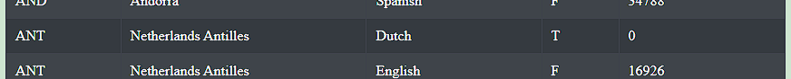

* Interfaz de usuario gráfica, Aplicación

  Descripción generada automáticamenteInterfaz de usuario gráfica, Aplicación

  Descripción generada automáticamenteIntento de Aceptar cambios habiendo modificado el código de país tras la búsqueda.

* Volver al inicio.

* Texto

  Descripción generada automáticamenteTexto

  Descripción generada automáticamenteErrores de conexión con la base de datos en cada una de las opciones.

